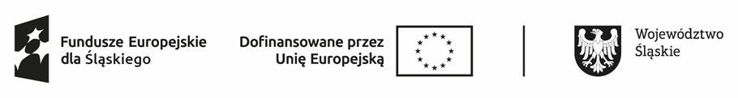

**ZAŚWIADCZENIE PRACODAWCY**

**wydawane do celów związanych z udziałem w projekcie**

**pn. ,,Na drodze do sukcesu 2”**

**FESL.05.04-IP.02-07F1/23-00**

**realizowanego w ramach**

**Funduszy Europejskich dla Śląskiego 2021-2027 (Europejski Fundusz Społeczny+)**

**UWAGA: Zaświadczenie należy wypełnić czytelnie DRUKOWANYMI literami,   
w miejscach** ⎕ **należy ZAZNACZYĆ „X” odpowiednie pole.**

|  |  |  |
| --- | --- | --- |
| **DANE PRACODAWCY:** | | |
| **Pełna nazwa zakładu pracy** |  | |
| **Dokładny adres zakładu pracy** |  | |
| **NIP** |  | |
| **REGON** |  | |
| **NINIEJSZYM ZAŚWIADCZA SIĘ, ŻE PAN / PANI:** | | |
| **Imię i nazwisko** |  | |
| **Data i miejsce urodzenia** |  | |
| **Dokładny adres zamieszkania** |  | |
| **Jest zatrudniony/-a w ww. przedsiębiorstwie** | | |
| **na stanowisku** |  | |
| **na podstawie**  *(zaznaczyć właściwe)* | ⎕ | stosunku pracy (umowa o pracę) |
| ⎕ | stosunku służbowego |
| ⎕ | umowy cywilnoprawnej  rodzaj umowy:………………. |
| **zawartej na czas**  *(zaznaczyć właściwe)* | ⎕ | nieokreślony |
| ⎕ | określony, do dnia…………….. |
| Zaświadczam, iż wynagrodzenie w miesiącu ……………..………………………………………….…….. przekracza/ nie przekracza[1] wysokości minimalnego wynagrodzenia za pracę. | | |

|  |  |  |
| --- | --- | --- |
| Zaświadczenie wydane jest na potrzeby procesu rekrutacji do projektu pn. ,,Na drodze do sukcesu 2” | | |
| Oświadczam, że wszystkie podane powyżej informacje są prawdziwe i kompletne. Przyjmuję  do wiadomości, że informacje te mogą podlegać weryfikacji przez upoważnione instytucje (np. Urzędy Kontroli Skarbowej) na podstawie krajowych rejestrów (np. rejestr ZUS) pod względem ich zgodności z prawdą. | | |
| **Miejscowość** | **Data** | **Pieczątka i podpis** |
|  |  |  |

1. Niepotrzebne skreślić